PENINGKATAN KEMAMPUAN BERPIKIR KRITIS
DAN SELF DIRECTED LEARNING MATEMATIS SISWA
MELALUI PEMBELAJARAN METAKOGNITIF

SKRIPSI
diajukan untuk memenuhi salah satu syarat memperoleh gelar Sarjana Pendidikan pada program studi Pendidikan Matematika IPI Garut

oleh
CHYNTIA
NIM. 20516003

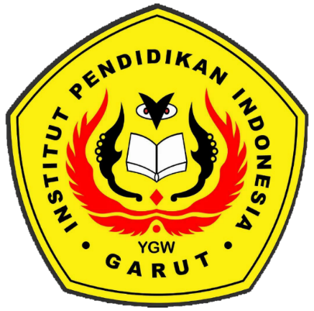

PROGRAM STUDI PENDIDIKAN MATEMATIKA
FAKULTAS ILMU TERAPAN DAN SAINS
INSTITUT PENDIDIKAN INDONESIA GARUT
GARUT
2024

